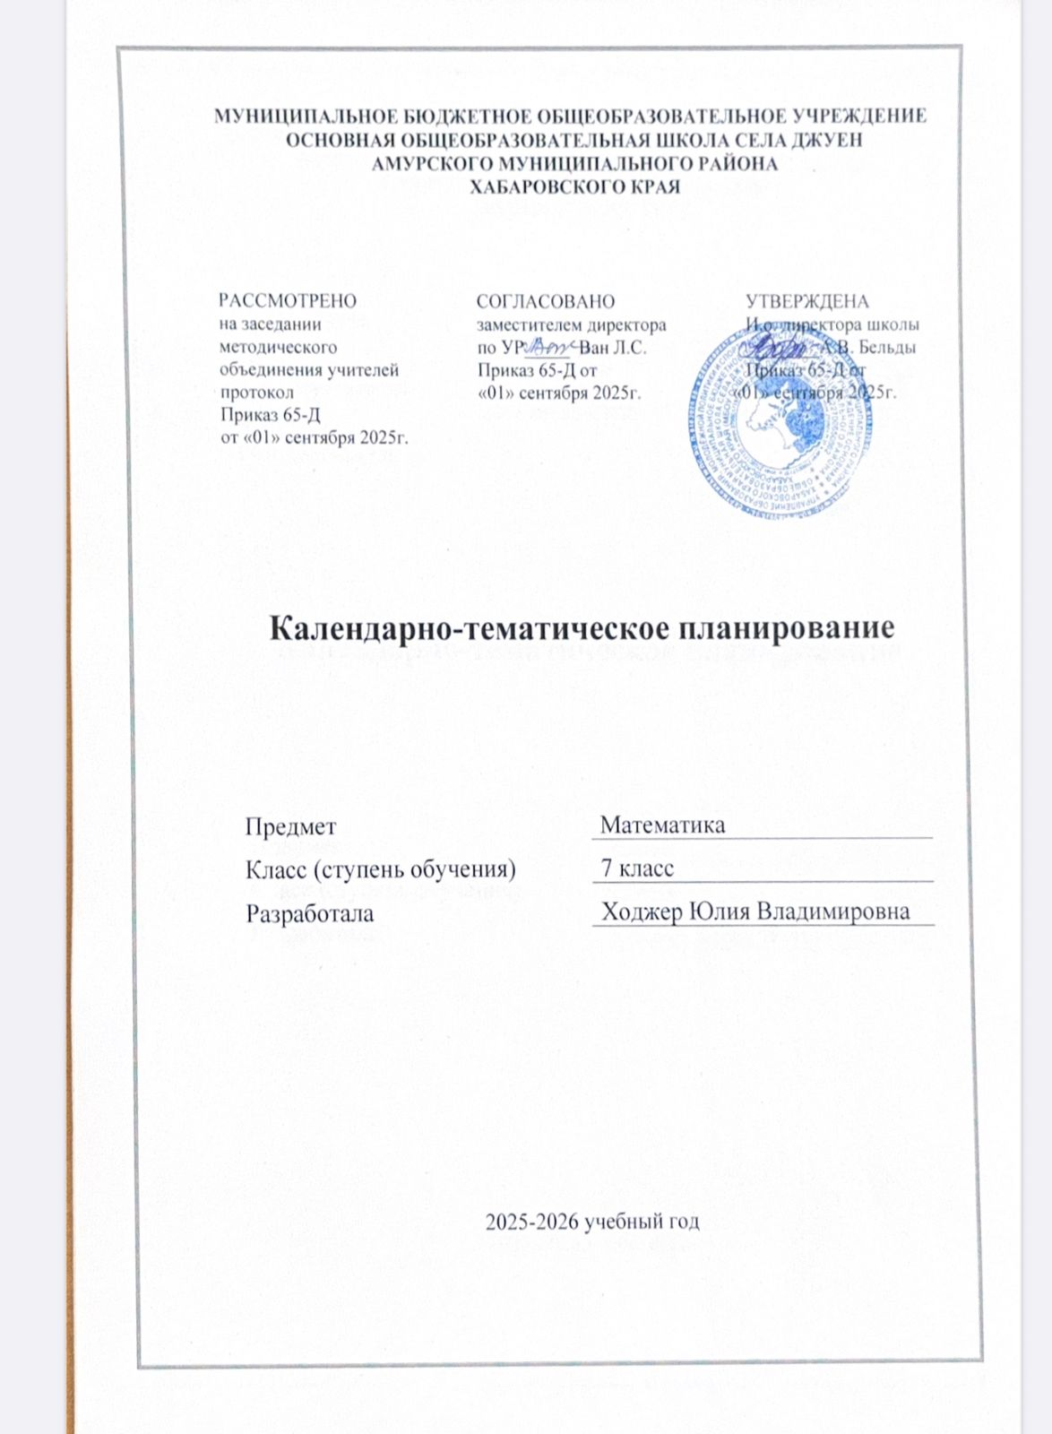

Календарно-тематическое планирование по алгебре 7 класс
на 2025-2026 учебный год

№ урока | Тема урока | Кол-во  часов | Дата | Домашнее задание
1 | Рациональные числа. | 1 | 04.09 | №6,8
2 | Рациональные числа. | 1 | 05.09 | №12
3 | Числовые выражения | 1 | 06.09 | №15,16
4 | Числовые выражения | 1 | 11.09 | № 21
5 | Выражения с переменными | 1 | 12.09 | №38
6 | Выражения с переменными | 1 | 13.09 | №43
7 | Сравнение значений выражений | 1 | 18.09 | №68
8 | Входная контрольная работа. | 1 | 19.09 | №71
9 | Работа над ошибками.Свойства действий над числами | 1 | 20.09 | №91,94
10 | Свойства действий над числами | 1 | 25.09 | №96
11 | Тождества. | 1 | 26.09 | №109
12 | Тождественные преобразования выражений | 1 | 27.09 | №118
13 | Обобщение по теме "Выражение, и их преобразование" | 1 | 02.10 | №121
14 | Контрольная работа №1по теме: «Выражения. и их преобразование» | 1 | 03.10 | Не задано
15 | Анализ контрольной работы. Уравнение и его корни | 1 | 04.10 | №132
16 | Уравнение и его корни | 1 | 09.10 | №137
17 | Линейное уравнения с одной переменной | 1 | 10.10 | №147(г,д,е)
18 | Линейное уравнения с одной переменной | 1 | 11.10 | №152
19 | Решение задач с помощью уравнений | 1 | 16.10 | №167,168
20 | Решение задач с помощью уравнений | 1 | 17.10 | №172,173
21 | Четвертная контрольная работа. Контрольная работа №2 по теме: « УРАВНЕНИЯ С ОДНОЙ ПЕРЕМЕННОЙ» | 1 | 18.10 | Не задано
22 | Анализ контрольной работы.Числовые промежутки | 1 | 23.10 | №249
23 | Что такое функция | 1 | 24.10 | №262
24 | Вычисление значений функции по формуле | 1 | 25.10 | №268
25 | График функции | 1 | 06.11 | п.14,293, 294(в), 295
26 | График функции | 1 | 07.11 | п.15, 299, 300де, 302
27 | Прямая пропорциональность и её график | 1 | 08.11 | 312,315
28 | Прямая пропорциональность и её график | 1 | 13.11 | 318
29 | Линейная функция и её график | 1 | 14.11 | п.16, 320, 322аг, 323б
30 | Линейная функция и её график | 1 | 15.11 | п.16, 327вг, 329
31 | Линейная функция и её график | 1 | 20.11 | №330
32 | Задание функции несколькими формулами | 1 | 21.11 | Задание на картачке
33 | Контрольная работа №3 по теме: «ФУНКЦИИ» | 1 | 22.11 | Не задано
34 | Анализ контрольной работы. Определение степени с натуральным показателем | 1 | 27.11 | п.18,388(бгези,389 (бгези),340
35 | Умножение и деление степеней | 1 | 28.11 | 410
36 | Умножение и деление степеней | 1 | 29.11 | 418
37 | Возведение в степень произведения и степени | 1 | 04.12 | 441
38 | Возведение в степень произведения и степени | 1 | 05.12 | 445
39 | Контрольная работа за II четверть | 1 | 06.12
40 | Анализ контрольной работы. Одночлен и его стандартный вид | 1 | 11.12 | 455 (в-д), 457 (а, в, д), 459, 463 (а-в)
41 | Умножение одночленов. Возведение одночлена в степень | 1 | 12.12 | 482 (в, е), 484 (г, д, е)
42 | Умножение одночленов. Возведение одночлена в степень | 1 | 13.12 | 485
43 | Функция y=x²иy=x³ и их графики | 1 | 18.12 | п.23, 503, 507
44 | Контрольная работа №4. За I полугодие по теме: «Степень с натуральным показателем» | 1 | 19.12 | Не задано
45 | Анализ контрольной работы. Многочлен и его стандартный вид | 1 | 20.12 | 567, 568 (а, в), 571, 573
46 | Многочлен и его стандартный вид | 1 | 25.12 | 576 (б), 568 (б), 579 (б, д)
47 | Сложение и вычитание многочленов | 1 | 26.12 | 586, 587 (б, д), 589 (а, б), 591 (а)
48 | Сложение и вычитание многочленов | 1 | 27.12 | 592 (б), 593 (а), 595 (а, в), 600
49 | Умножение одночлена на многочлен | 1 | 15.01 | 615, 617 (е), 618 (в)
50 | Умножение одночлена на многочлен | 1 | 16.01 | 631 (г, д, е), 633 (г, д, е), 634 (б)
51 | Умножение одночлена на многочлен | 1 | 17.01 | 632 (в, г), 635 (в, г), 637(г)
52 | Вынесение общего множителя за скобки | 1 | 22.01 | 655 (г, и), 657 (и, к), 659 (г, е)
53 | Вынесение общего множителя за скобки | 1 | 23.01 | 661 (в, и), 662 (г, е), 665 (в, г)
54 | Вынесение общего множителя за скобки | 1 | 24.01 | 668 (а, е), 672 (в, г)
55 | Контрольная работа №5по теме « ПРОИЗВЕДЕНИЕ ОДНОЧЛЕНА И МНОГОЧЛЕНА» | 1 | 29.01 | Не задано
56 | Анализ контрольной работы. Умножение многочлена на многочлен | 1 | 30.01 | 677 (г-е), 680 (д, е), 682 (в)
57 | Умножение многочлена на многочлен | 1 | 31.01 | 682 (г), 683 (а-г), 685 (в, г)
58 | Умножение многочлена на многочлен | 1 | 05.02 | 687
59 | Разложение многочлена на множители способом группировки | 1 | 06.02 | 719,720
60 | Разложение многочлена на множители способом группировки | 1 | 07.02 | п.30, 724 (в, г), 725 (г, д, е), 727 (д, е, ж, з)
61 | Контрольная работа №6 по теме « ПРОИЗВЕДЕНИЕ МНОГОЧЛЕНОВ» | 1 | 12.02 | Не задано
62 | Анализ контрольной работы. Возведение в квадрат и в куб суммы и разности двух выражений | 1 | 13.02 | 816
63 | Возведение в квадрат и в куб суммы и разности двух выражений | 1 | 14.02 | 824
64 | Разложение на множители с помощью формул квадрата суммы и квадрата разности | 1 | 19.02 | 850 (а,б,в), 849 (б,г,е)
65 | Разложение на множители с помощью формул квадрата суммы и квадрата разности | 1 | 20.02 | 867
66 | Умножение разности двух выражений на их сумма | 1 | 21.02 | 872,875
67 | Умножение разности двух выражений на их сумма | 1 | 26.02 | 883,887
68 | Разложение разности квадратов на множители | 1 | 27.02 | 895,898
69 | Разложение разности квадратов на множители | 1 | 28.02 | 903,905
70 | Разложение на множители суммы и разности кубов | 1 | 05.03 | 905 (в, б, е), 906 (а-в), 907 (е)
71 | Разложение на множители суммы и разности кубов | 1 | 06.03 | 911 (г), 912 (е), 913 (в, г)
72 | Разложение на множители суммы и разности кубов | 1 | 07.03 | 916
73 | Контрольная работа №7 по теме « КВАДРАТ СУММЫ И КВАДРАТ РАЗНОСТИ. РАЗНОСТЬ КВАДРАТОВ. СУММА И РАЗНОСТЬ КУБОВ» | 1 | 12.03 | Не задано
74 | Анализ контрольной работы. Преобразование целого выражения в многочлен | 1 | 13.03 | 920
75 | Преобразование целого выражения в многочлен | 1 | 14.03 | 925,926
76 | Преобразование целого выражения в многочлен | 1 | 19.03 | 930
77 | Применение различных способов для разложения на множители | 1 | 20.03 | 950 (б,г,е), 951бг, 954(б,г), 955(а,б,в)
78 | Применение различных способов для разложения на множители | 1 | 21.03 | 958(б,г), 959 (б,г)
79 | Применение различных способов для разложения на множители | 1 | 26.03 | 960 а, 965(а,б)
80 | Четвертная контрольная работа №8 по теме  « ПРЕОБРАЗОВАНИЕ ЦЕЛЫХ ВЫРАЖЕНИЙ» | 1 | 27.03 | Не задано
81 | Анализ контрольной работы. Линейное уравнение с двумя переменными | 1 | 28.03 | п.40, 1042, 1045 б, 1059 б
82 | Линейное уравнение с двумя переменными | 1 | 09.04 | п.40, 1054, 1053
83 | График линейного уравнения с двумя переменными | 1 | 10.04 | п.41, 1062, 1064 (в, г),1071 (а)
84 | Системы линейных уравнений с двумя переменными | 1 | 11.04 | п.41, 1062, 1064 (в, г), 1065 (б, г)
85 | Системы линейных уравнений с двумя переменными | 1 | 16.04 | п.41, 1066 (б, г), 1068,1070 (б)
86 | Способ подстановки | 1 | 17.04 | 1101 (б, г), 1102 (в, г)
87 | Способ подстановки | 1 | 18.04 | 1105,1107
88 | Способ сложения | 1 | 23.04 | 1082бг, 1084вде, 1085аб
89 | Способ сложения | 1 | 24.04 | 1087вг, 1089, 1090
90 | Решений задач систем уравнений | 1 | 25.04 | 1113,1115,
91 | Решений задач систем уравнений | 1 | 30.04 | 1118,1121
92 | Решение задач систем уравнений | 1 | 02.05 | 1122
93 | Четвертная контрольная работа №9 | 1 | 07.05 | Не задано
94 | Анализ контрольной работы. Повторение «ПРОИЗВЕДЕНИЕ МНОГОЧЛЕНОВ» | 1 | 08.05 | 682,884
95 | Повторение « КВАДРАТ СУММЫ И КВАДРАТ РАЗНОСТИ. РАЗНОСТЬ КВАДРАТОВ. СУММА И РАЗНОСТЬ КУБОВ» | 1 | 14.05 | 911,915
96 | Повторение « КВАДРАТ СУММЫ И КВАДРАТ РАЗНОСТИ. РАЗНОСТЬ КВАДРАТОВ. СУММА И РАЗНОСТЬ КУБОВ» | 1 | 15.05 | 940,943
97 | Итоговая контрольная работа. Промежуточная аттестация | 1 | 16.05 | Не задано
98 | Анализ к/р. Повторение основных понятий и методов курса 7 класса, обобщение знаний | 1 | 21.05 | Задание на картачке
99 | Повторение основных понятий и методов курса 7 класса, обобщение знаний | 1 | 22.05 | Задание на картачке
100 | Повторение основных понятий и методов курса 7 класса, обобщение знаний | 1 | 23.05 | Не задано

